Desktop Anwendung um schnell und einfach von einem Arbeitsplatz an den IT-Helpdesk zu senden.

Beim Klicken auf das Support Icon auf den Bildschirm wird ein Bildschirmfoto erstellt um Fehlermeldungen oder für den Support relevante Informationen zu erfassen.

Es werden technische Informationen über den Arbeitsplatz gesammelt (z.B. Username, Computername) die in der Meldung erfasst werden.

Es wird ein Benutzerdialog angezeigt, in dem der Anwender die Möglichkeit hat eine kurze Fehlerbeschreibung oder Anfrage zu formulieren. Auch Kontaktdaten können eingegeben werden.

Wird auf „Fehlerbericht senden“ geklickt wird eine Mail an den HelpDesk gesendet. Die folgenden Informationen sind in dem Fehlerbericht enthalten:

* Der Screenshot, der beim Klicken auf das Icon erstellt wurde
* Die technischen Informationen über den PC-Arbeitsplatz (Rechnername, Benutzername etc.)
* Mail oder andere Angegebene Kontaktinformationen aus dem Benutzerdialog.
* 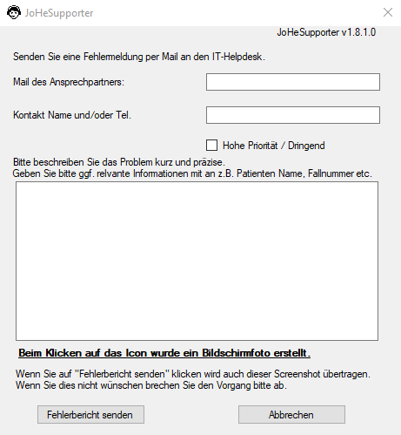Computer-Logfiles oder andere Dateien, die in der Konfiguration zur Übermittlung festgelegt wurden (z.B. Logfiles eines Anmeldescript o.Ä.)